Департамент образования администрации

Старооскольского городского округа Белгородской области

Муниципальное бюджетное дошкольное образовательное учреждение

детский сад №42 «Малинка» Старооскольского городского округа

***Консультация для родителей***

***«Дети с тяжелыми нарушениями речи.***

***Основные рекомендации для родителей по подготовке ребенка к обучению в школе»***

Подготовил: педагог-психолог

Нестромненко Е.В.

2024-2025 учебный год

***«Особенности психологической готовности детей с ОВЗ к обучению в школе. Основные рекомендации для родителей по подготовке ребенка к обучению в школе».***

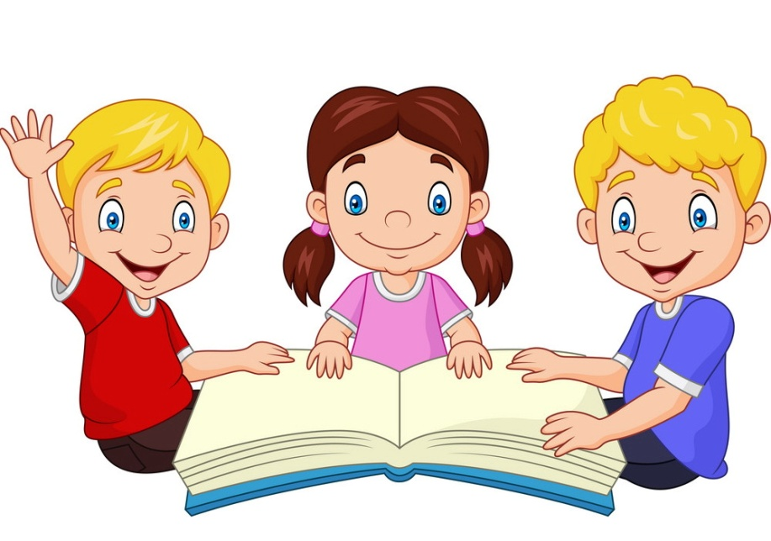

        Готовность ребёнка к обучению в школе состоит из нескольких компонентов:

- Психологическая готовность,

**-**Физическаяготовность,

- Интеллектуальная готовность,

- Эмоционально-волевая,

- Мотивационная готовность

        Комплексное изучение детей с ОВЗ показало, что у данной категории детей наблюдается неготовность к школьному обучению по всем параметрам. Отмечается, что одним из основных признаков ОВЗ является незрелость эмоционально-волевой сферы. Одно из проявлений этой незрелости – несформированность деятельности, неумение сосредоточиться на выполнении учебных заданий. Этих детей отличают низкий уровень интеллектуальной активности (умственные операции недостаточно сформированы; в частности, дети с трудом обобщают и абстрагируют признаки предметов); некоторое недоразвитие сложных форм поведения (плохо развита произвольная регуляция поведения); речевая активность очень низкая, скуден запас знаний об окружающей действительности; интерес к учебной деятельности не выражен, познавательная активность очень слабая и нестойкая; запоминание механическое. Дошкольники с ОВЗ характеризуются эмоциональной неустойчивостью, наличием импульсивных реакций, неадекватной самооценкой, преобладанием игровой мотивации.

        Несформированность интеллектуальной и психологической готовности к школьному обучению детей с ОВЗ зачастую усугубляется ослабленным общим физическим состоянием и функциональным состоянием их нервной системы, обусловливающим низкую работоспособность, быструю утомляемость и отвлекаемость.

Перечисленные выше особенности дошкольников с ОВЗ приводят к тому, что эти дети испытывают большие трудности в обучении и адаптации к школе. Вместе с тем, исследователи подчеркивают, что нарушения у детей носят парциальный характер и могут поддаваться психолого-педагогической коррекции.

***Как родители могут помочь ребенку подготовиться к обучению в школе?***

1) Организуйте распорядок дня: стабильный режим дня; полноценный сон;

прогулки на воздухе.

2) Формируйте у ребенка умения общаться.

Обратите внимание на то, умеет ли ваш ребенок вступать в контакт с новым взрослым, с другими детьми, умеет ли он взаимодействовать, сотрудничать.

3) Уделите особое внимание развитию произвольности

Учите ребенка управлять своими желаниями, эмоциями, поступками. Он должен уметь подчиняться правилам поведения, выполнять действия по образцу.

4) Ежедневно занимайтесь интеллектуальным развитием ребенка.

* Во время прогулок наблюдайте изменения в природе. Обращайте внимания на различные явления природы (дождь, снег, радуга, листопад, туман, ветер, тучи, буря, рассвет, закат).
* Выучите названия времен года. Тренируйте умения определять время года на улице и картинках.
* Используя лото и книги, учите с ребенком названия: диких и домашних животных, птиц, полевых и садовых цветов, деревьев, предметов посуды, предметов мебели, одежды, головных уборов, видов обуви, игрушек, школьных принадлежностей, частей тела, названия городов, названия любимых сказок и их героев.
* Развивайте связную речь детей. Учите пересказывать сказки, содержания мультфильмов.
* Составляйте рассказы по картинкам.
* Следите за правильным произношением и дикцией детей. Проговаривайте скороговорки.
* Можно заниматься с ребенком звуковым анализом простых слов (дом, лес, шар, суп). Научите находить слова имеющие, например, звук «л».
* Знакомьте ребенка с буквами и их печатным изображением, а также звуком, обозначающим конкретную букву. Например, можно выполнять следующее упражнение “Зачерни букву” (например, А)

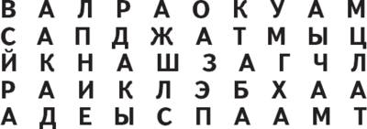

* Научите ребенка различать и правильно называть основные геометрические фигуры (круг, квадрат, треугольник, прямоугольник), сравнивать и различать предметы по величине (больший, меньший) и цвету.
* Научите ребенка считать до 10 и обратно, сравнивать количество предметов (больше, меньше, столько же). Познакомьте с изображением цифр (не надо учить их писать, только знать)
* Научите определять положение предметов на плоскости, знать слова, обозначающие местоположение и правильно понимать их значения: впереди, сзади, справа, слева, сверху, над, под, за, перед.
* Развитию мелкой моторики руки ребенка помогут рисование, штриховка, раскрашивание (но - небольших поверхностей), нанизывание бусинок, пуговиц, лепка, определение вслепую формы предметов (сначала самых простых, потом можно усложнять), игры с мелкими предметами (мозаика), вырезание ножницами различных узоров, вдавливание различных мелких деталей в пластилин.
* Копируйте фигуры. Это задание способствует развитию координации, умению правильно воспринимать фигуры, расположенные на плоскости листа, различать прямые, кривые, наклонные соблюдать соотношение штрихов и положения фигур между собой. Внимание! При выполнении графических задании важны не быстрота, не количество сделанного, а точность выполнения - даже самых простых упражнений.

     Продолжительность работы - 3-5 минут, затем отдых, переключение и, если не надоело, еще 3-5 минут работы. Не переходите к следующим заданиям, если не освоено предыдущее (линии должны быть четкими, ровными, уверенными)

        Таким образом, ребенок, поступающий в школу должен быть зрелым в физиологическом и социальном отношении, он должен достичь определенного уровня интеллектуального и эмоционально-волевого развития. Ребенок должен владеть мыслительными операциями, уметь общаться и дифференцировать предметы и явления окружающего мира, уметь планировать свою деятельность и осуществлять контроль. Важно положительное отношение к учению, способность к саморегуляции поведения и проявление волевых усилий для выполнения поставленных задач.